EMİRHAN ETLİ

B211210047

1.SINIF B ŞUBESİ

15 Mayıs 2022

WEB PROJESİ-1

HAKKIMDA SAYFASI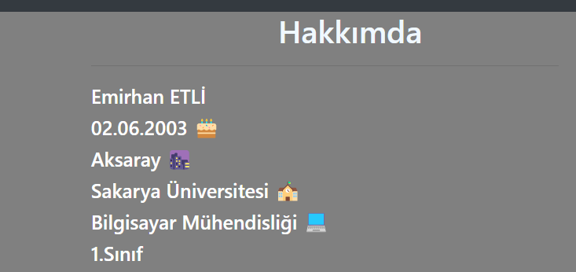

* HAKKIMDA SAYFASINDA KENDİMİ TANITTIĞIM BİR BÖLÜM.

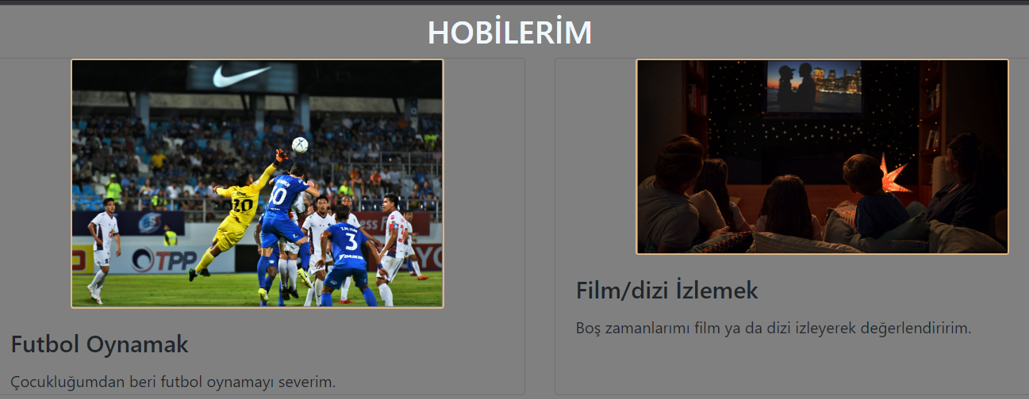

* YİNE HAKKIMDA SAYFASINDA HOBİLERİMİ CARD KULLANARAK TANITTIĞIM BİR BÖLÜM.

ÖZGEMİŞİM SAYFASImetin içeren bir resim

Açıklama otomatik olarak oluşturuldu

* ÖZGEÇMİŞİM SAYFASINDA KENDİ YETENEKLERİMDEN VE EĞİTİMİMDEN BAHSETTİĞİM BÖLÜM

ŞEHRİM SAYFASI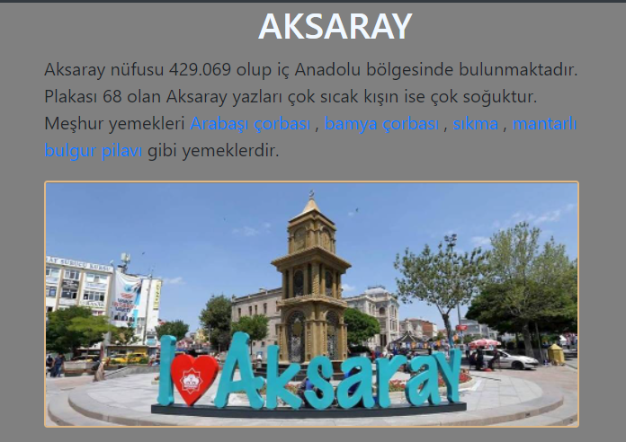

* ŞEHRİM SAYFASINDA AKSARAY HAKKINDA KISACA BİLGİ VERDİĞİM BÖLÜM

metin, dağ, farklı, vitrin içeren bir resim

Açıklama otomatik olarak oluşturuldu

* YİNE ŞEHRİM SAYFASINDA AKSARAYIN GEZİLECEK YERLERİNİ SLİDER İLE TANITTIĞIM BÖLÜM.

metin içeren bir resim

Açıklama otomatik olarak oluşturuldu

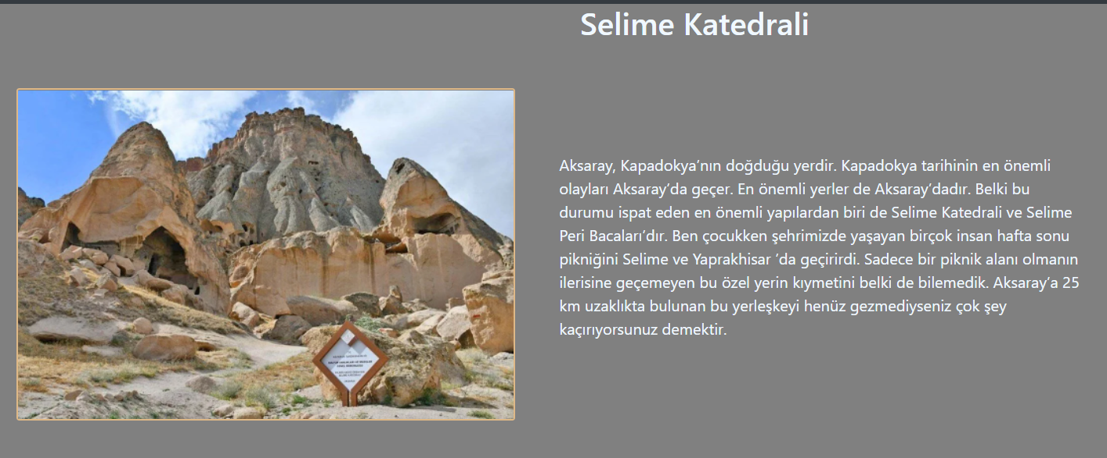

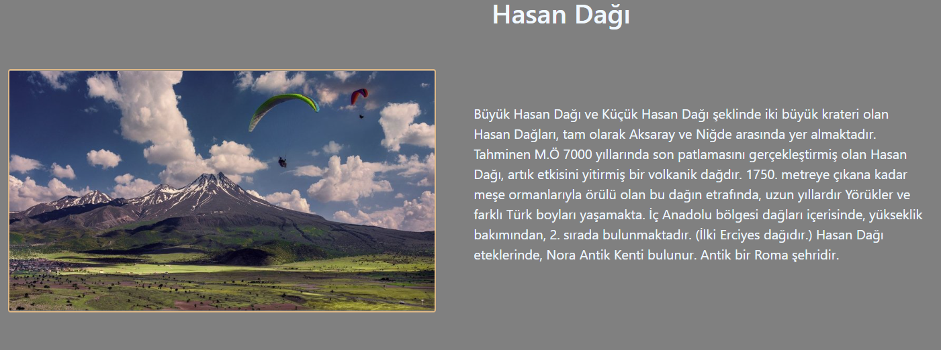

- SLİDER DA GÖSTERDİĞİM YERLERİ KISACA TANITTIM

MİRASIMIZ SAYFASI

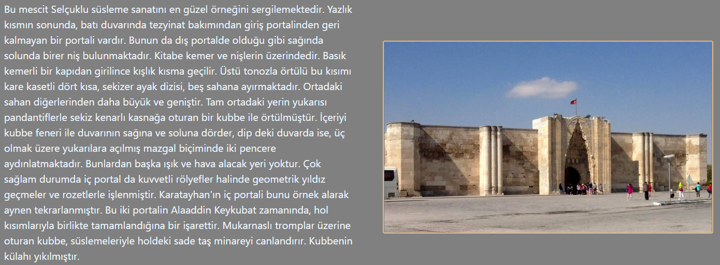

* BU SAYFA DA SULTANHANI’NI TANITTIĞIM BÖLÜM.

İLETİŞİM SAYFASI

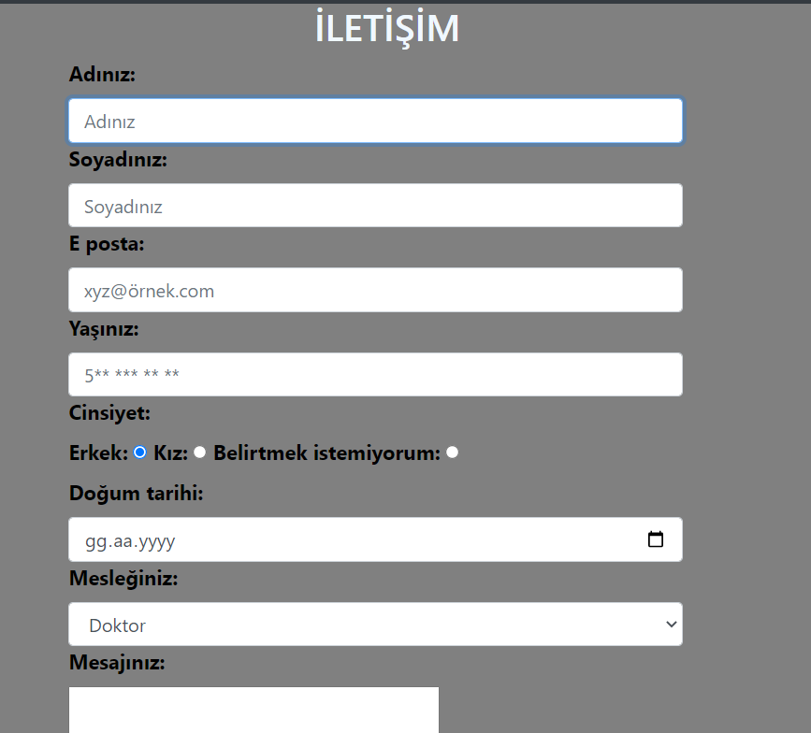

* BU SAYFADA DA KULLANCI İSİM,SOYİSİM,E-POSTA VB. BİLGİLERİNİ GİRİP GÖNDER E BASTIĞNDA İLETİŞİM.PHP SAYFASINA YÖNLENDİRİLİYOR VE BU SAYFADA KULLANICININ GİRDİĞİ BİLGİLER GÖRÜLÜYOR BİR ÖRNEĞİ:
* metin içeren bir resim

  Açıklama otomatik olarak oluşturuldu

LOGIN SAYFASI

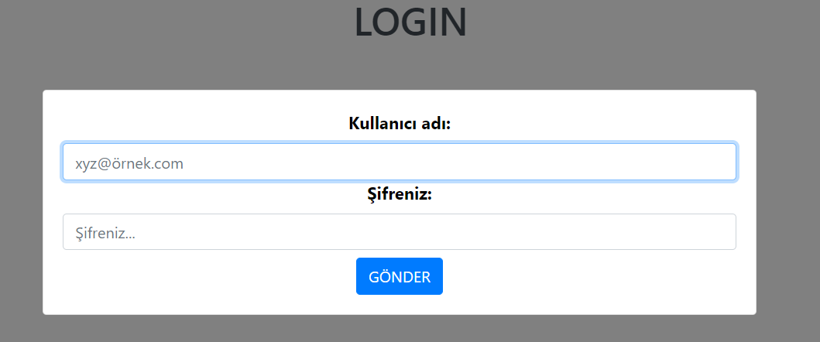

* LOGIN SAYFASINDA KULLANICI [B211210047@SAKARYA.EDU.TR](mailto:B211210047@SAKARYA.EDU.TR) KULLANICI ADINI VE B211210047 ŞİFRESİNİ GİRMEDİĞİ SÜRECE LOGIN.PHP DOSYASINA GİREMİYOR

LOGIN.PHP SAYFASI

metin içeren bir resim

Açıklama otomatik olarak oluşturuldu

-BU SAYFADA KULLANICIYI BİR KARŞILAMA SAYFASI BEKLİYOR.

İLGİ ALANLARIM SAYFASI

metin, kişi, spor, kalabalık içeren bir resim

Açıklama otomatik olarak oluşturuldu- İLGİ ALANLARIM SAYFASINDA İSE PHP İLE BİR API KULLANARAK SEVDİĞİM FUTBOLCULARIN FOTOĞRAFLARINI VE KİŞİSEL BİLGİLERİNİ ÇEKTİM.

